雨量计异常数据清洗与修正技术方案

项目定位与目标
雨量计、水位计、气象站等传感器是暴雨洪涝、山洪和地质灾害监测预警的基础数据来源。原始采集数据常包含缺失、负值、尖峰、卡滞、虚假翻斗、时间戳重复和乱序等问题。若不清洗就进入累计雨量统计或预警阈值判定，会造成误报、漏报或趋势误判。
本项目保持“项目3：雨量计异常数据清洗与修正”的主线，目标是构建完整的雨量计数据质量控制系统：
- 对原始时间序列进行时间轴规整和数据质量统计；
- 以可解释规则法作为主检测方法；
- 对异常和缺失进行插值修正、物理约束和可选平滑；
- 输出逐点质量标识与可信度；
- 用 Isolation Forest 和 LSTM-AutoEncoder 提供学习型异常分数辅助复核；
- 通过方法对比、消融实验和预警影响分析说明工程效果；
- 支持真实/类真实无真值数据迁移展示。

数据质量问题
异常类型 | 典型成因 | 表现 | 防灾影响
缺失值 | 通信中断、掉电、采集器故障 | NaN、连续断档 | 累计雨量低估、预警链路断档
负值 | 传输误码、采样错误 | 雨量 < 0 | 物理不可能，污染统计
尖峰/超量程 | 雷击、电气干扰、哨兵值 | 瞬时极大值，如 999mm | 累计量虚高，触发错误预警
传感器卡滞 | 翻斗机械卡死、数据冻结 | 非零值长时间不变 | 漏记或虚增降雨
虚假翻斗 | 振动、噪声、异物扰动 | 干期孤立 0.1~0.3mm | 虚增降雨频次
时间戳重复 | 采集器重发 | 同一时刻多条记录 | 重复计数
时间戳乱序 | 缓存回灌、网络抖动 | 记录未按时间排序 | 滚动、差分和插值失效
合成有真值实验的时间范围为 2024-06-01 至 2024-06-30，10min 分辨率，共 4320 个规则网格点。数据中注入了 7 类异常，并保留 `anomaly_truth` 作为评估金标准。

总体技术路线
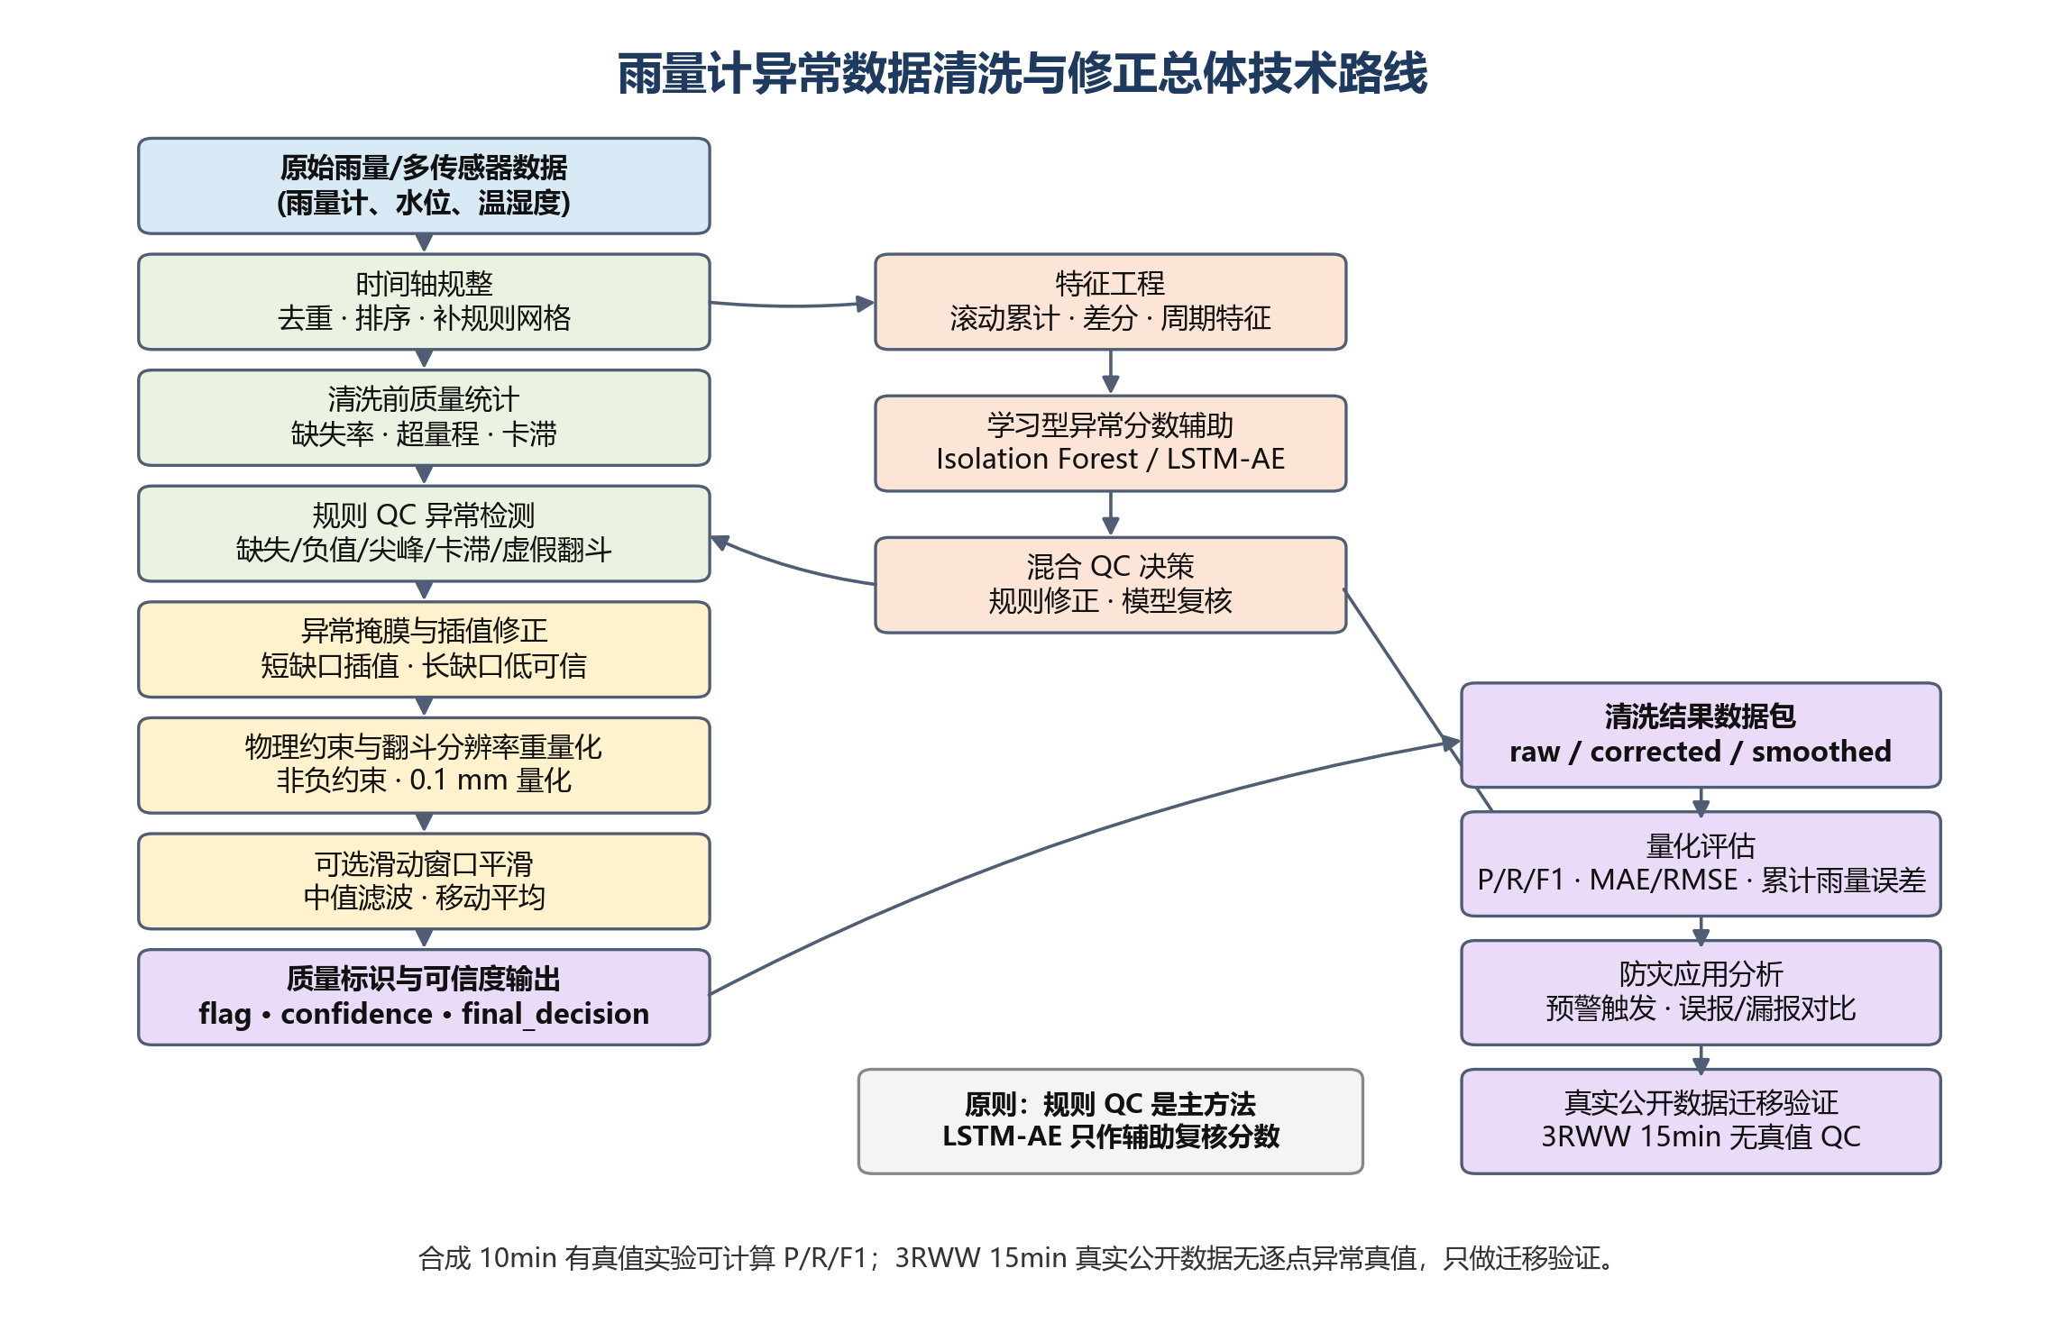
模块对应关系：
功能 | 模块
时间轴规整与质量统计 | `data_quality.py`
规则异常检测 | `anomaly_detection.py`
插值修正与平滑 | `cleaning.py`
特征工程 | `feature_engineering.py`
Isolation Forest 与 LSTM-AE | `ml_anomaly.py`
规则与学习型融合 | `hybrid_qc.py`
质量标识 | `quality_flags.py`
方法对比 | `compare_methods.py`
消融实验 | `ablation.py`
预警影响 | `warning_impact.py`
真实/类真实迁移 | `real_data_validation.py`

规则 QC 主方法
规则法仍是主方法，原因是其可解释、稳定，并能针对防灾业务保护真实暴雨峰值。
- 物理范围检查：雨量必须非负，单 10min 雨量超过 40mm 判为超量程异常；
- 稳健统计离群：用滚动中位数和 MAD 判断孤立尖峰，仅在数值显著高于近邻且超过可疑阈值时判异常；
- 卡滞检测：连续 ≥6 个相同非零值判为卡滞；
- 虚假翻斗：干期孤立微量降雨判为可疑；
- 缺失值：NaN 直接标记。
清洗阶段先将异常掩膜为 NaN，再对短缺口做基于时间的线性插值。超过 1h 的长缺口不臆造数值，保守置 0 并标注低可信。修正后进行非负约束和 0.1mm 翻斗分辨率重量化。滑动窗口平滑作为辅助输出，主结果采用 rainfall_corrected。

学习型异常检测扩展：LSTM-AutoEncoder
新增学习型方法只作为异常检测增强，不做未来水位预测：
- Isolation Forest：基于多维时序特征进行无监督异常检测，输出 if_anomaly_score 和 if_anomaly_label；
- LSTM-AutoEncoder：用规则法判为正常的片段训练序列重构模型，用重构误差作为异常分数；
- 阈值使用训练集重构误差的 99% 分位数；
- 若未安装 torch 或正常训练序列不足，LSTM-AE 自动跳过并在日志和结果表中标注 skipped；
- 默认窗口为 18 个时间步，即 3h 历史窗口；随机种子固定，保证可复现。
特征工程包括 10min 原始雨量、30min/1h/3h 滚动累计、1h rolling mean/max、差分、是否为 0、连续 0 长度、连续相同值长度、小时和年内日周期特征，以及可选水位、湿度、温度字段。

规则 QC 与学习型 QC 的融合策略
融合原则是“规则法负责修正，学习型方法负责复核”：
场景 | 决策
规则法判为严重异常 | 直接 correct
规则法正常，IF/LSTM 判异常 | manual_review，不直接删除
规则法和学习型都判异常 | 高置信异常
规则法正常但雨量峰值较高 | 保护真实暴雨峰值，只提示复核
长缺口 | 低可信，建议人工复核或引入邻近站补全
这样可以避免学习型模型误把真实暴雨峰值当异常抹掉，同时保留模型对隐蔽异常的提示价值。

质量标识与可信度输出
新增 cleaned_with_quality_flags.csv，逐点输出：
字段 | 说明
raw_rainfall | 原始雨量
corrected_rainfall | 修正后雨量
smoothed_rainfall | 平滑后雨量
anomaly_type | 规则异常类型
quality_flag | 0 正常、1 可疑但保留、2 异常已修正、3 长缺口低可信、4 不可用
confidence_score | 0~1 可信度分数
anomaly_source | rule、lstm_ae、isolation_forest、hybrid、none
final_decision | keep、correct、smooth_only、manual_review、unusable
该输出比单纯的 cleaned rainfall 更接近真实监测业务，因为下游系统可以根据质量标识决定是否参与预警、是否人工复核。

预警影响分析
预警影响模块设置 10min、1h、3h、24h 累计雨量阈值，比较原始污染数据、corrected、smoothed 和真值的触发差异。分析重点不是只看模型指标，而是看异常数据如何影响暴雨、山洪和地质灾害预警。
本次实验中，原始污染数据在多级阈值下产生 2568 个误报样本；corrected 数据误报样本为 0。smoothed 数据也基本贴近真值，但存在少量漏报样本，说明平滑可能削弱峰值，不宜作为主业务结果。

真实/类真实数据迁移验证
程序优先读取：
data/real/raw_real_rainfall.csv
必需字段为timestamp和rainfall_mm，可选字段为水位、湿度、温度和站点号。当前工程已接入一份公开在线雨量数据：[3 Rivers Wet Weather 的 January 2020 15-min Rain Data](https://mds.3riverswetweather.org/atlas/docs/resources/rainfall/January%202020%2015-min%20Rain%20Data.csv)，选用 Bell Acres 站点，将英寸/15min 换算为毫米。3 Rivers Wet Weather 页面说明 Rain Gauge CSV 为 ALCOSAN QA/QC 后发布的数据；因此本项目对真实数据检出的 spurious/stuck 只表示课程规则下的可疑复核点，不等同于官方数据错误。若没有真实 CSV，程序会生成 simulated-realistic 类真实流程展示数据，并在 real_data_validation_summary.md`中明确标注，不冒充真实观测。
无真值数据不计算 precision、recall、F1，只统计缺失率、规则可疑点数量、最大值、累计雨量变化和质量标识分布。这一部分用于验证工程链路能否迁移到真实无标签场景。真实数据为 15min 分辨率，程序会按推断分辨率缩放物理上限等按时间间隔定义的阈值；合成数据仍保持 10min 实验设置。

配置与可复现性
主要配置集中在 config.py：
- 随机种子、间分辨率、翻斗分辨率；
- 物理上限、MAD 阈值、卡滞长度、虚假翻斗阈值；
- 插值最大缺口和平滑窗口；Isolation Forest contamination；
- LSTM window size、hidden dim、epochs、threshold quantile；
- 预警阈值；
- 输出路径。
运行 python src/main.py --mode baseline/enhanced/ml/ablation/real/all 可复现实验。所有表格保存为 CSV，图表保存为 PNG。

局限性与后续改进
本项目是课程实践系统，不能宣称已可直接业务部署。当前合成有真值数据便于严格评估，但真实站点还需要：
- 根据区气候和站点设备重新校准阈值；
- 引入邻近站点、雷达估测、水位响应进行多源一致性校验；
- 对长缺口采用更可靠的空间插值或人工复核；
- 对 LSTM-AE 在更多真实无标签数据上验证误报特征；
- 建立人工复核闭环，将 manual_review样本沉淀为后续训练和规则优化依据。
最终设计强调：规则法提供稳定可解释的主清洗结果，学习型方法提供辅助异常分数，质量标识支撑业务决策，预警影响分析说明清洗对防灾减灾的实际意义。

